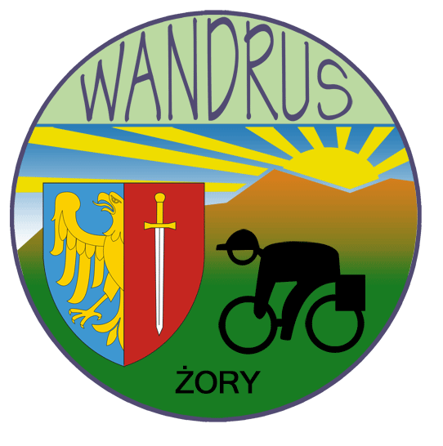


R E G U L A M I N

Rowerowego Rajdu do Czech

ORGANIZATOR : KTK PTTK „Wandrus „ Żory

TERMIN : 01.09.2012 r. / sobota /

WYJAZD : Żory Rynek godz. 9.00

TRASA : Żory – Karvina – Chotebuz / zwiedzanie Archeoparku
wstęp – 50Kc,emeryci – 25Kc/- Albrechtice – Karvina
– Żory (długość trasy ok. 80 km)

WPISOWE : brak

CEL : zwiedzanie polsko- czeskiego pogranicza , relaks
rodzinny z „Wandrusami”

WARUNKI
UCZESTNICTWA : Zapraszamy wszystkich turystów – kolarzy posiadających sprawny rower (wskazany kask ochronny).
Ze względu na przekraczanie granicy kraju należy, posiadać dowód tożsamości lub paszport.
Organizator nie ubezpiecza uczestników rajdu – członkowie PTTK ubezpieczeni w ramach opłaconych składek członkowskich

KTK PTTK „Wandrus „ Żory

